

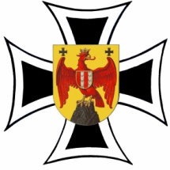

Einladung
Kameraden und Heimkehrergedenken
Kogelberg – St. Margarethen

Sonntag, 07. Juni 2026

Ab 08:00 Uhr Empfang der Ehrengäste und der Kameradschaftsverbände
beim Parkplatz Römersteinbruch - 09:30 Uhr Marsch zur Heimkehrergedenkstätte
10:00 Uhr Meldung an den Höchstanwesenden
Begrüßung der Ehrengäste und der Kameradschaftsverbände
Wortgottesdienst
Grußbotschaften
Festansprache
Fanfare
Totenehrung mit Kranzniederlegung
Musikstück – „Ich hatt einen Kameraden“
Landeshymne
Schlussmeldung

Teilnahme: Rückmeldung bis 22. Mai 2026

ÖKB Obmann St. Margarethen Jürgen HECKENAST
0664 / 66 27900, e-mail: oekb-st-margarethen@aon.at

ÖKB Landesschriftführer Günther GALL
0664 / 450 87 11, e-mail: gall.guenther@aon.at

ÖKB Landespräsident Ernst FELDNER
0664 / 345 47 89, e-mail: e.feldner@zt-feldner.co.at

!!! ACHTUNG: Die Veranstaltung findet bei jedem Wetter statt !!!
bei starkem Regen >> Ersatzstandort: Sportplatz St. Margarethen, Sportplatzgasse 1

